k.ú. Dobrá Voda Lipnická KN 254/2
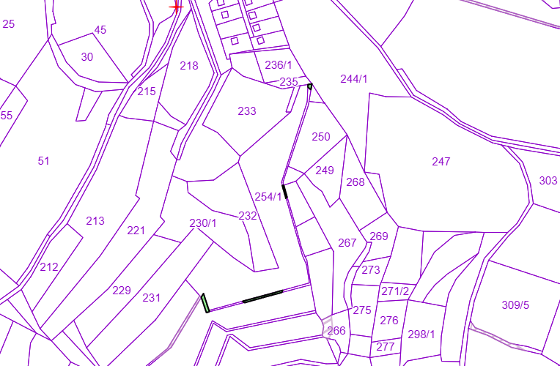

k.ú. Dobrá Voda Lipnická KN 255/3
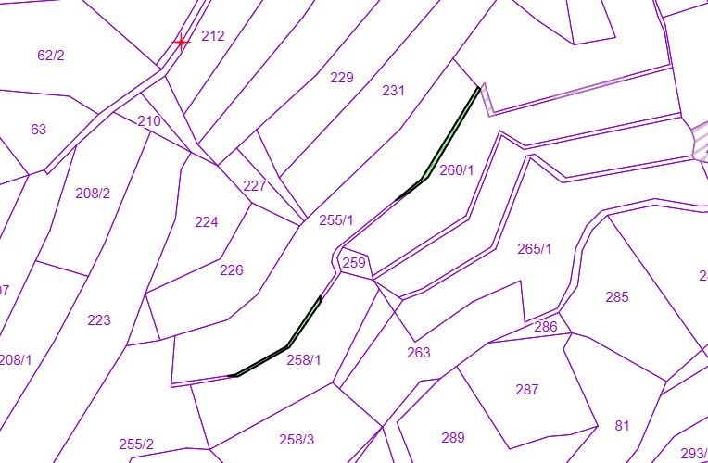
k.ú. Dobrá Voda Lipnická KN 309/9
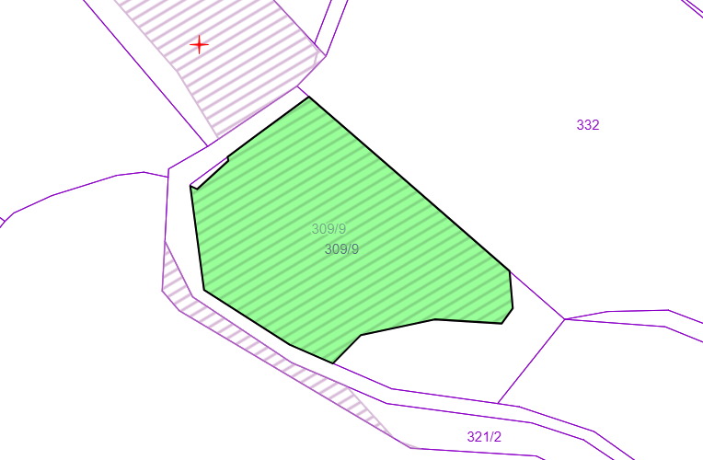

k.ú. Dobrá Voda Lipnická KN 309/19
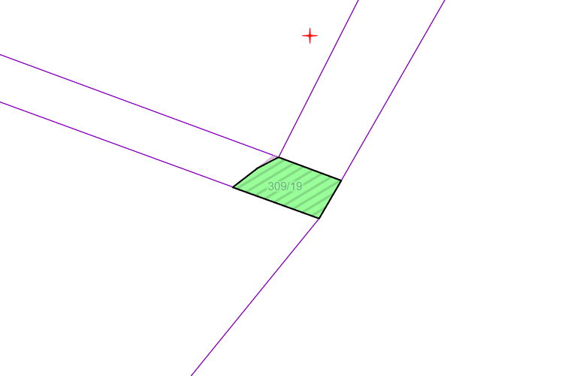

k.ú. Dobrá Voda Lipnická KN 321/2

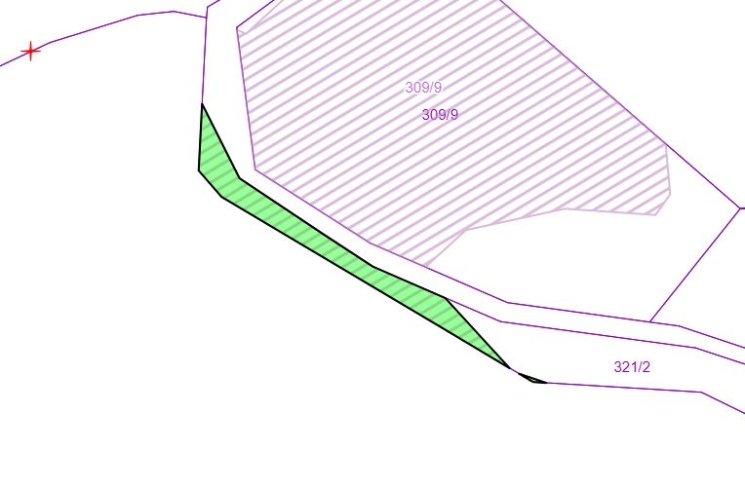

k.ú. Dobrá Voda Lipnická KN 410
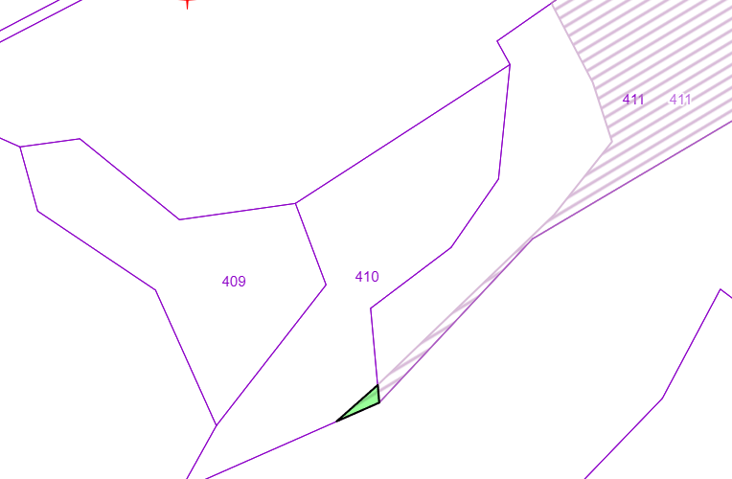

k.ú. Dobrá Voda Lipnická KN 411
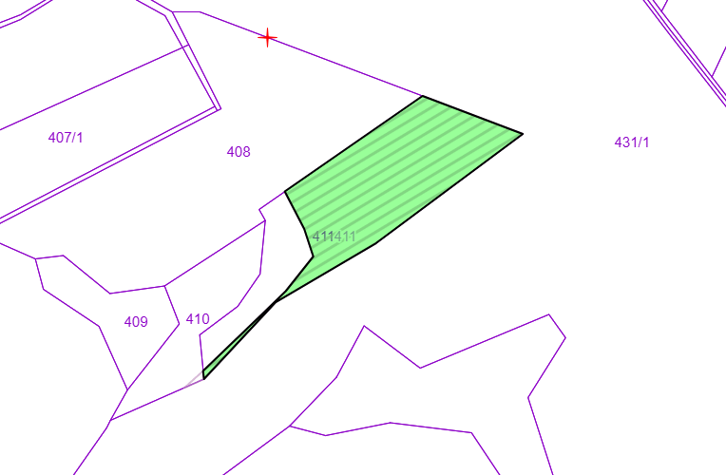
k.ú. Dobrá Voda Lipnická KN 663/2
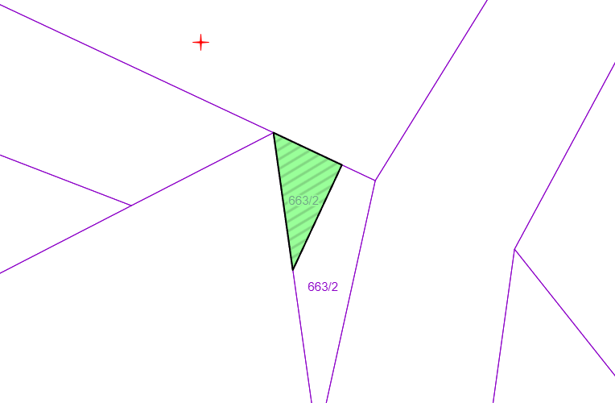

k.ú. Dolní Město KN 238/5
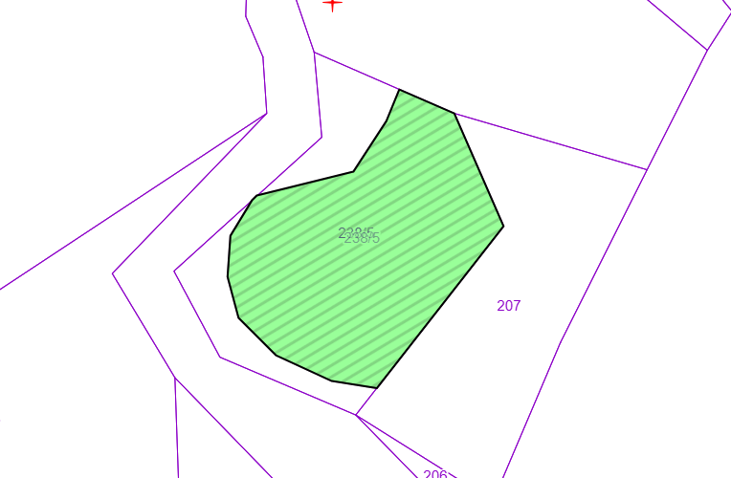

k.ú. Dolní Město KN 1165/4
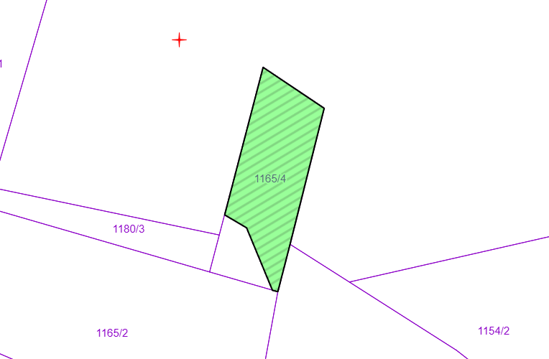

k.ú. Dolní Město KN 1189/6
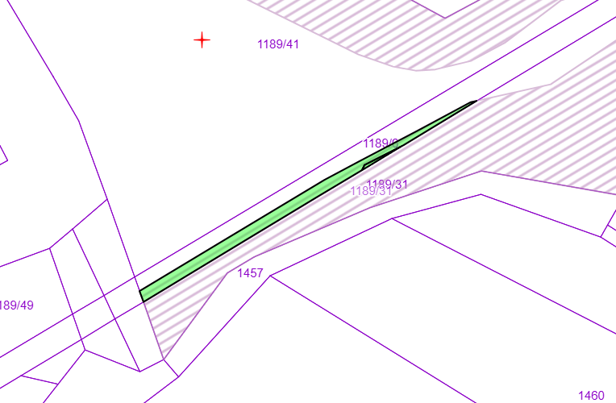

k.ú. Dolní Město K 1189/41
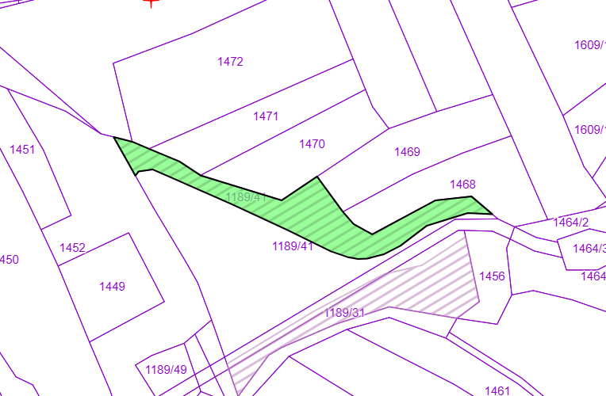

k.ú. Dolní Město KN 1739/21
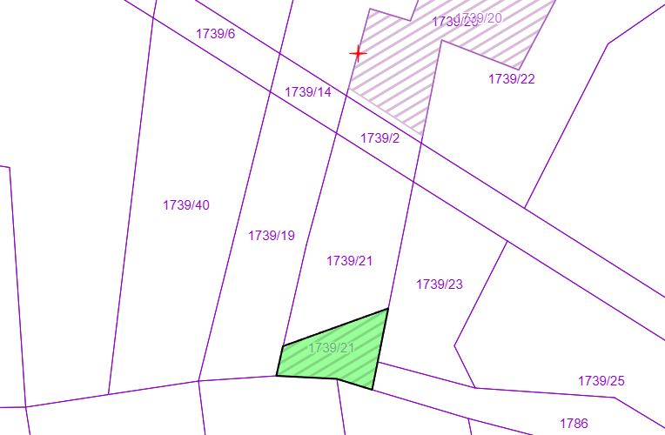

k.ú. Dolní Město KN 1941
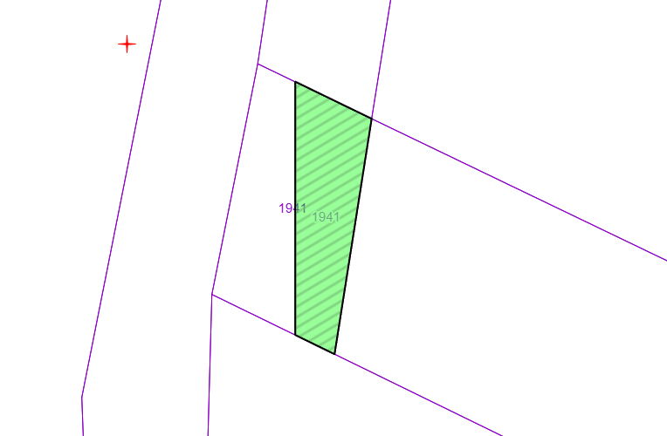

k.ú. Dolní Město KN 3060
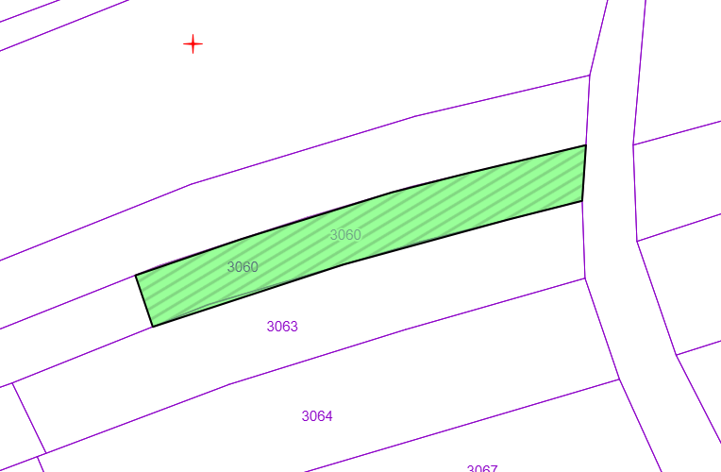

k.ú. Horní Paseka KN 346
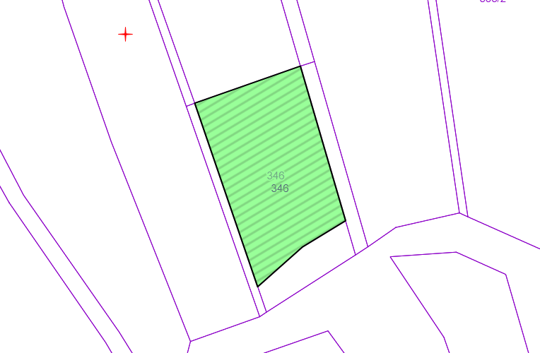
k.ú. Horní Paseka KN 349
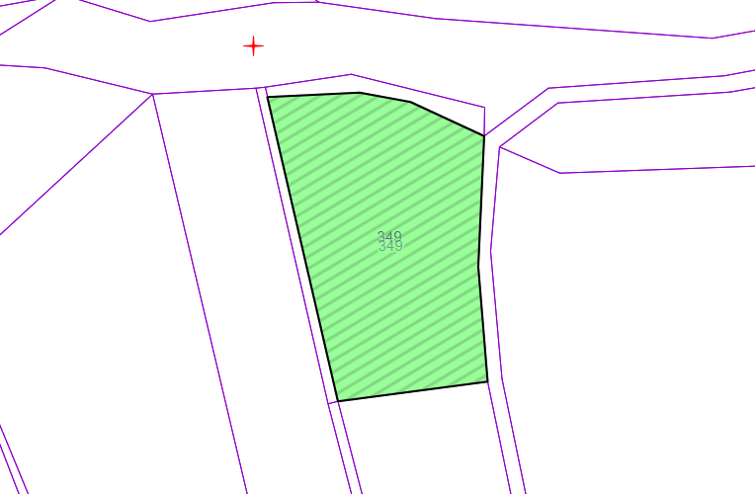

k.ú. Horní Paseka KN 452
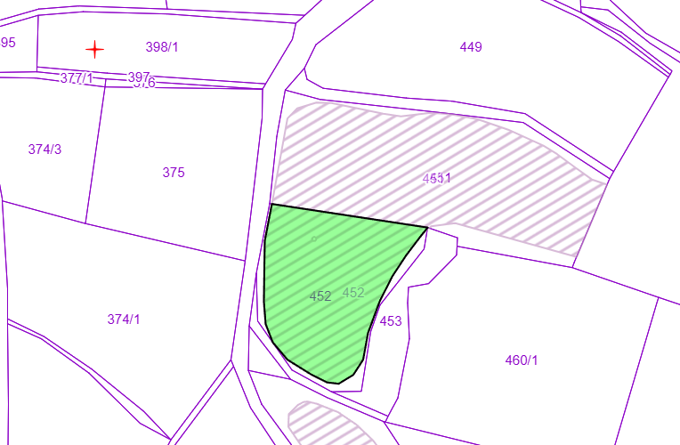
k.ú. Horní Paseka KN 455
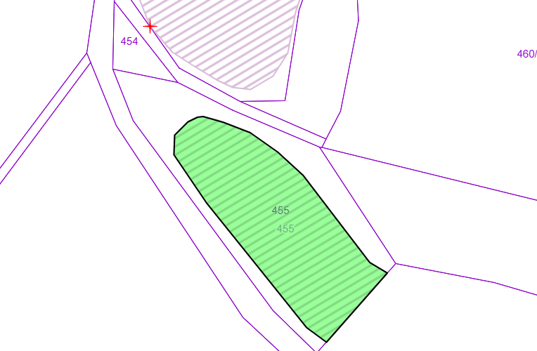
k.ú. Horní Paseka KN 584
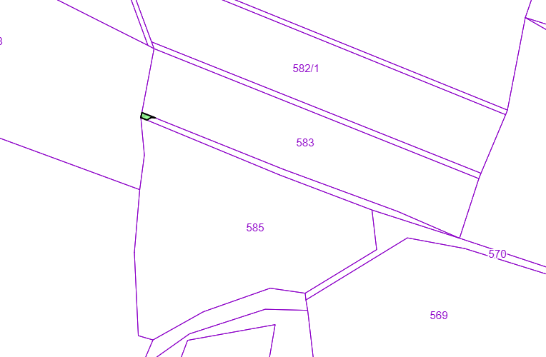

k.ú. Horní Paseka KN 613/2
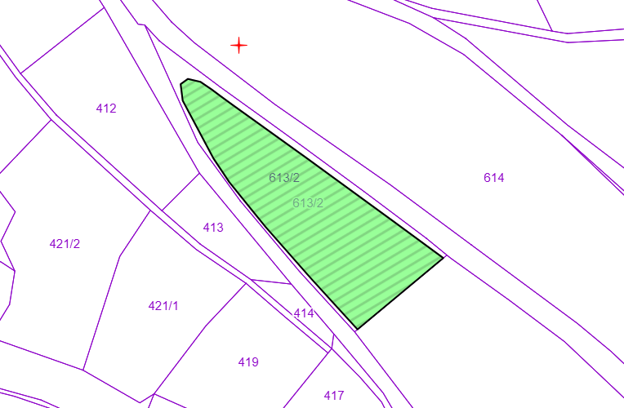

k.ú. Horní Paseka KN 668/1
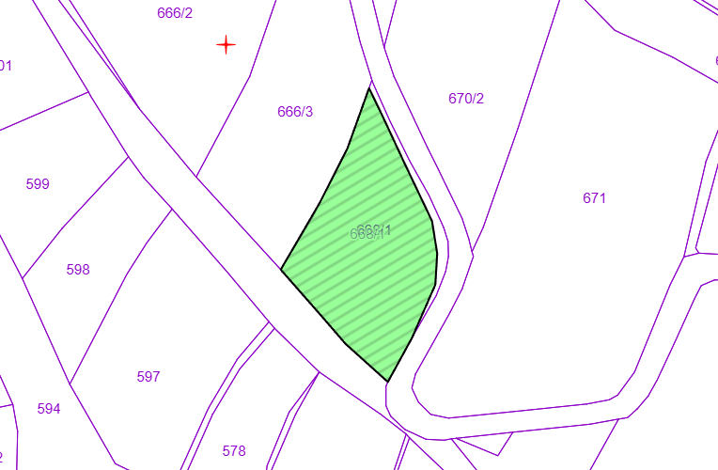
k.ú. Kamenná Lhota KN 2060/2
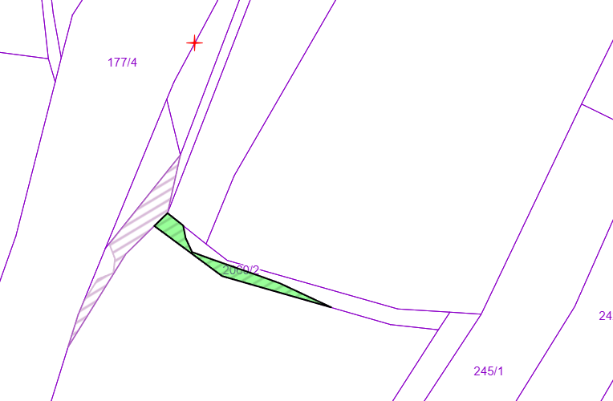

k.ú. Kouty u Bojiště KN 277
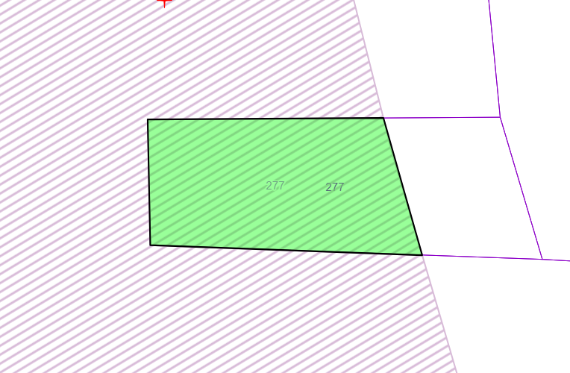

k.ú. Meziklasí KN 362
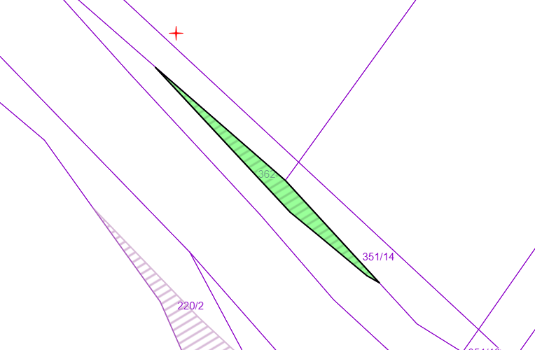

k.ú. Meziklasí KN 442/5
